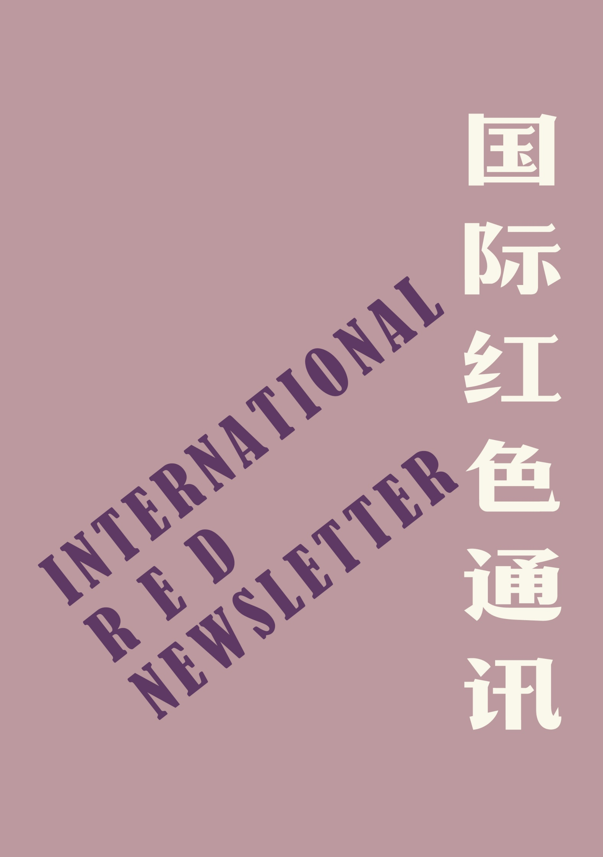

（P1） 共产党和工人党关于哈萨克斯坦的联合声明

（P4） 比利时工人党在共产党和工人党特别电话会议上的发言

（P8） 英国青年共产主义联盟代表大会开幕词

（P11）关于2011年扎瑙津惨案的访谈

（P21）社会主义革命的推动力量是什么？

《希腊共产党纲领的相关理论问题》连载

2022年第2期

2022年2月18日

**周 刊**

**请您向关注国际共产主义运动和人民正义事业的朋友传播本文件**

**允许在互联网上复制、刊载本文件内容，无需授权**

**刊载时建议注明出处：国际红色通讯**

本电子刊物订阅方式：

1. 扫描二维码填写您的邮箱



（如无法提交，请在空白处点击再试）

2. 进入以下链接填写您的邮箱

<https://cloud.seatable.cn/dtable/forms/ff203a21-e739-4321-bb63-3d9665873695/>

3. 用您的邮箱发送“订阅”至irn3000@outlook.com

（无需费用。三选一即可）

公众号：国际红色通讯3rd

知 乎：IRN3.0

微 博：IRN3-0

网 站：irn.red

（以上信息不保证长期稳定可用）



公众号二维码

# 共产党和工人党关于哈萨克斯坦工人阶级和人民的伟大罢工与示威的宝贵经验的联合声明

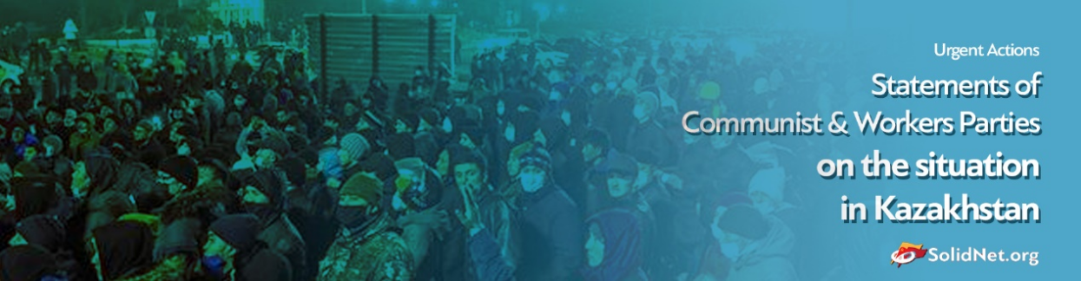

来源：共产党和工人党国际会议“团结网”（SolidNet）

日期：2022年1月18日

链接：

<http://solidnet.org/article/CP-of-Greece-Joint-Statement-of-Communist-and-Workers-Parties-On-the-valuable-experience-of-the-great-strikes-and-demonstrations-of-the-working-class-and-the-people-of-Kazakhstan/>

1、2022年伊始，位于中亚的原苏联加盟共和国哈萨克斯坦被工人和人民的大规模动员所震撼。这些动员的根源在于：哈萨克斯坦资本主义复辟后，工人面临着尖锐的经济、社会和政治问题。在苏联发生反革命和解体的30年后，政权和生产资料转移到了资本手中，现在跨国垄断企业掌握了哈萨克斯坦的大部分采矿业。

2、签署本联合声明的共产党和工人党对示威者的正义的经济和政治要求致以声援。这些要求包括：提高工资和养老金，降低燃料价格，降低退休年龄，取消私有化的影响，采取措施支持失业者，争取工会和政治方面的自由与权利。我们特别要支持西哈萨克斯坦的产业工人，他们是这场大规模人民动员的中坚力量。

3、资产阶级势力试图利用阿拉木图和哈萨克斯坦南部的人民运动，在资产阶级权力斗争框架内争夺对经济和政治权力果实的分配。

4、中亚地区，是各强大的垄断企业和资本主义国家（例如美国）进行激烈权力斗争的场所。在帝国主义在该地区竞争尖锐化的背景下，俄罗斯通过自己领导的集体安全组织进行的、不可接受的军事干涉，被用于避免资产阶级政权的动荡。

5、集安组织军队的部署，帮助了资产阶级国家镇压人民运动。这种事态发展表明了跨国联盟的阶级性质，这些跨国联盟也包括欧盟和北约。它们都是在资本主义的基础上形成的，其首要目标是保卫联盟整体和各成员国的资产阶级政权，从而继续对工人的阶级剥削。哈萨克斯坦最近的事件表明，这些联盟的存在与行动是反人民的，应当被谴责。

6、鉴于帝国主义势力企图利用工人动员来为自己谋取利益并制造颜色革命，我们各党强调：想要制止这些干涉，靠的不是给一切形式的人民动员泼脏水，而是要捍卫工人阶级的独立斗争，并拒绝地区性或国际性势力在政治、意识形态和组织方面的一切干涉。国际共产主义运动既不能在帝国主义世界内部寻找朋友，也不能用国际力量的平衡作为借口来推迟阶级斗争。另一方面，共产主义运动有责任保卫社会动员，使之不受资产阶级政府的计划以及资产阶级内部斗争的影响，并对此保持高度警惕。

7、哈萨克斯坦的事态发展表明，每个国家都需要强大的共产党。这个党应当有革命的纲领，与工人阶级有紧密的联系，能够团结并动员工人和人民力量去反对资本主义和垄断组织。这样，人民斗争才能有效进行并照亮社会主义的道路。这是取代资本主义野蛮的唯一办法。

8、在哈萨克斯坦和其他国家的事件中，资产阶级政权对人民运动予以武力镇压。这些事件再次证明了工人国际团结的重要性，证明了“全世界无产者，联合起来！”这句口号仍不过时。

本声明开放签署中

**签署者：**

**“团结网”党派：**

1、阿尔巴尼亚共产党

2、奥地利劳动党

3、阿塞拜疆共产党

4、巴林民主进步论坛

5、孟加拉国共产党

6、比利时共产党

7、巴西的共产党

8、丹麦国内共产党

9、萨尔瓦多共产党

10、芬兰共产党

11、希腊共产党

12、伊拉克库尔德斯坦共产党

13、爱尔兰工人党

14、约旦共产党

15、哈萨克斯坦社会主义运动

16、拉脱维亚社会主义党

17、墨西哥共产党

18、荷兰新共产党

19、挪威共产党

20、巴基斯坦共产党

21、巴拉圭共产党

22、秘鲁共产党

23、菲律宾共产党[PKP-1930]

24、俄罗斯共产主义工人党

25、苏联共产党

26、西班牙工人共产党

27、瑞典共产党

28、土耳其共产党

29、乌克兰共产党

30、乌克兰共产主义者联盟

31、委内瑞拉共产党

**其他党派：**

1、法国革命共产党

2、法国共产主义复兴党

3、德国共产党

4、共产主义青年阵线（意大利）

5、瑞士共产党

（**三角贸易** 译 **索洛缅卡** 校）

# 比利时工人党在共产党和工人党国际会议 特别电话会议上的发言

## 在为了社会与民主权利、气候、和平和 社会主义的斗争中，争取工人阶级的团结

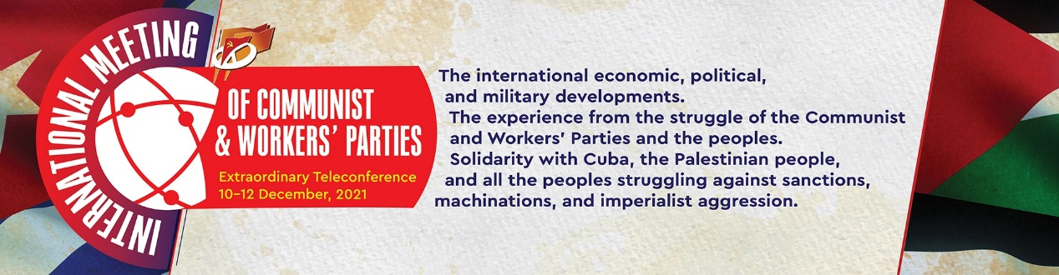

来源：共产党和工人党国际会议网站（SolidNet）

作者：比利时工人党（PTB/PVDA）代表伯特·德·贝尔德（Bert De Belder）

日期：2021年12月10日至12日

链接：

<http://solidnet.org/article/Extraordinary-TeleConference-of-the-IMCWP-Contribution-of-WP-of-Belgium/>

“分而治之”一直是资产阶级维护其对工人阶级统治的首选策略之一。不管是在比利时还是其他地方，他们确实实行着这一方针：分离主义者正准备在2024年分裂比利时，届时我们将要面临各个层面的关键选举。

有这样一种可能，弗拉芒民族主义的新弗拉芒联盟（N-VA）将与法语社会党（French-speaking Socialist Party）达成协议，来进一步分离佛兰德斯（讲荷兰语的比利时北部地区）和瓦隆尼亚（讲法语的南部地区）之间的管辖权，并完全破坏我国的统一。

与此同时，弗拉芒利益党（Vlaams Belang）的法西斯分子也将开始极端行动。他们以特朗普为榜样，高谈着“选举胜利被窃取”，尽管2024年选举还没开始。此外，他们已经呼吁进行暴乱，其中包括街头行动。

分离主义者的计划就是大企业的计划。这个计划由弗拉芒大企业的游说团——弗拉芒工商联合会（VOKA）推动，它打算着分裂社会保障部门、分裂并削弱工会、削减养老金和医疗福利等。他们的梦想是，制造一个亲企业的、专制的、工人拥有较少权利的弗兰德斯地区。

我们不会允许这种事情发生。我们党刚刚闭幕的第十次代表大会被称作“团结大会”，我们发起了广泛的、大众的运动——“我们一条心”（#WeAreOne），这些工作都不会白费。好消息是，希望是有的。根据民意调查，不管是比利时北部、中部还是南部，绝大数人都赞成比利时统一。如果说今天的比利时存在分歧，那就是人民与政治家之间的分歧、广大工人阶级与经济上、政治上的精英之间的分歧。工人阶级的目标是统一和团结。

### 工人阶级团结起来反对分裂和法西斯化

在今天的欧洲，我们看到极右势力抬起了头：在比利时，有法西斯政党弗拉芒利益党和几个边缘性的法西斯团体；在欧洲其它地方，有泽穆尔（Zemmour）、勒庞（Le Pen）、鲍德（Baudet）、萨尔维尼（Salvini）、呼声党（VOX）、德国选择党（AfD）[[1]]之流以及其它极右势力。他们打算在欧洲和世界范围内组织活动，企图将华沙或马德里变成他们的首都，并把巴西法西斯总统博尔索纳罗看作他们的一位代言人。

与20世纪30年代一样，经济体制的一部分受到法西斯主义方案的鼓动，企图分裂和压迫人民。在寻求用更强大的政治权力根基来扩大和巩固他们的经济实力的过程中，大型垄断企业采取了不同的策略。面对近些年中接连发生的严重危机——政治危机，经济、金融和社会危机，气候危机和健康危机——他们呼吁以减弱立法权（议会）为代价来加强行政权（政府）。这是通过各种紧急法案、例外法和疫情法来实现的。社会协商被削减，民主空间被压缩，工会地位遭遇压力，罢工权利被限制。

与此同时，为了资产阶级中最反动圈子的利益，极右势力试图迎合那些对传统政党失望并转向的人。它没有将那些合理的怒气朝上引向大资本及其政治代表，而是将怒气朝下引向其他劳动人民、失业者、移民和寻求庇护者。这是通过“狼披着羊皮”的巧妙方法完成的。在整个欧洲，极右势力假装是在进行一场反体制运动，窃取左翼的社会议题。这在历史上并不是什么新鲜事。法西斯主义一直试图通过社会的、民族主义的和种族主义的煽动来制造群众运动。

种族主义、性别歧视、狭隘民族主义、反共主义或反科学思潮都是通往法西斯化的大门。我们需要工人阶级的团结和斗争来对抗它。我们需要年轻人的活力和对改变现状的渴望来对抗它。

### 为了气候与和平

“改变制度”是年轻人中间越来越流行的口号，正如我们最近在格拉斯哥（Glasgow）第26届联合国气候变化大会（COP26）召开时看到的那样——比利时工人党领导的青年、学生运动“红狐”（RedFox）和COMAC[[2]]的200名成员参与了示威、讨论和学习。

越来越多的人反对目前的制度，这种制度只考虑利润，破坏了财富的两大来源——人类劳动和自然。传统政党在格拉斯哥峰会提出了一些政策，并试图给它们涂上“绿色”的漆皮，但这层漆皮再也掩盖不了气候变化的根本原因。如果不挑战这种“绿色资本主义”，就无法战胜气候变化。但是，我们也必须反对那些类似“气候精英主义”或“惩罚性环保”的措施和态度，比如碳税或强制转用昂贵的替代能源——这往往伴随着对工人阶级和发展中国家人民的道德说教。

谈到南北分歧——或者更确切地说，西方帝国主义与全球南方发展中国家及其工人、人民之间的分歧——我们党的“团结大会”也将这一重要议题确立为一项需要面对的重要挑战。我们必须确保工人阶级不会沦为狭隘民族主义的牺牲品，也不会沦为欧洲超级大国沙文主义的牺牲品。我们注意到，许多人对去殖民化和反种族主义持反对态度，这在很大程度上建构在长达五个世纪的殖民主义和对南方国家的剥削之上，这是我们必须坚决打击的庞大且罪恶的遗产。

今天，在美国的领导下，西方帝国主义的主要目的在于防止对其日益削弱的世界主导地位的一切挑战。这是它发动并挑起对中国的新冷战的真正和唯一原因。这场新冷战迟早会升温，帝国主义的战争机器——北约及其在亚洲的傀儡和联盟，比如“四国集团”（Quad）[[3]]和澳英美联盟（AUKUS）发挥着关键作用。

北约重要的马德里峰会即将于2022年6月召开，现在北约继续加强着自身势力并扩大其影响力。马德里峰会的目标是更新它的侵略计划。华盛顿要求北约盟国增加军费开支。许多经济行业在疫情期间都陷于萧条，但有一个行业十分活跃，那就是国际武器贸易。根据瑞典斯德哥尔摩国际和平研究所（SIPRI）的最新年度报告，去年，最大的100家武器生产公司的销售额增长了1.3%，比2015年增长了17%。值得注意的是，排名前五的军火商都是美国公司。美国正在向欧盟国家施压，要求它们对中国和中国在欧洲的投资采取敌对态度。

通过北约和欧洲条约，欧洲之车连上了美国车头。但欧洲为什么要在美国的新冷战、美国的军事化和美国的侵略性联盟中盲目跟随华盛顿呢？欧洲和欧洲国家也可以选择放弃与美国的单边联盟，抛弃北约。

与此同时，欧盟也在推进它自身的“战略自主”，并计划建设一支属于自己的更强大的军事力量，来重新树立自己作为主要帝国主义势力的地位。因为我们不应滋生任何幻想：在帝国主义和军国主义的姿态、计划和行动方面，欧洲并不比美国好。欧盟无论是跨过大西洋紧贴北约，还是独立单干，都是为了自己的跨国公司的利益，要获取更多的原材料、市场、供应渠道和劳动力。

针对中国的新冷战是对世界和平的威胁，它有可能使许多国家的社会变得军事化，这也将以压缩激进工会和社会运动的民主空间为代价。此外，一场冷战将吞噬大量资金，这些资金被用于军事开支而不是社会开支。简而言之：是工人阶级在为统治阶级的利益买单。

面对所有这些重大挑战——对社会进步和民主权利的攻击、法西斯化、气候恶化、军事化和战争——最终只有社会主义才能提供根本的、可持续的答案。

套用马克思的话：“要消灭资本主义的思想，有共产主义思想就完全够了。而要消灭现实的资本主义，则必须有现实的共产主义行动。”[[4]]作为共产党和工人党，我们需要在许多不同领域开展切实的行动。我们必须确保，在今天和明天每一次具体的斗争、行动和运动中，我们都在扩大着窗口，来迎接唯一可能的新社会即社会主义的新风。

（**远方来信、Peter** 译 **VIU** 校）

# 英国青年共产主义联盟代表大会开幕词

## 我们的大会！我们的斗争！我们的未来！

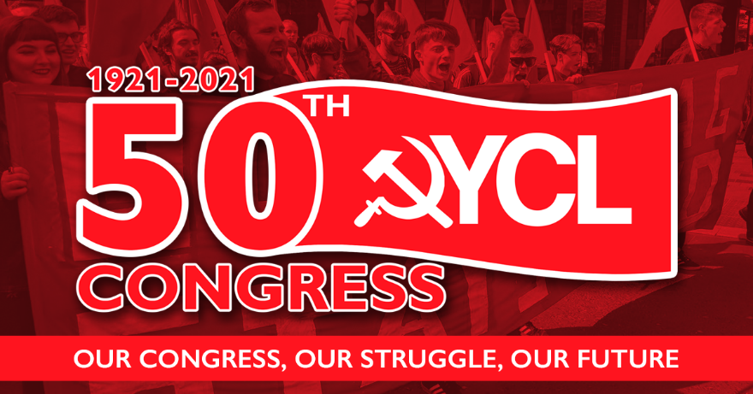

来源：英国青年共产主义联盟“挑战”杂志网站

作者：英国青年共产主义联盟总书记、“挑战”杂志编辑强尼·亨特（Johnnie Hunter）

日期：2021年8月20日

链接：<https://challenge-magazine.org/2021/08/20/our-congress-our-struggle-our-future/>

向本周末在拉斯金公馆（Ruskin House）[[5]]出席英国青年共产主义联盟（Young Communist League，YCL）第50次代表大会的代表，以及全英国各地为召开今年的代表大会而参与辩论和讨论的所有同志和支部致以问候。

在这个对我们阶级和人类至关重要的时刻，我们的代表大会召开了。

代表大会是我们组织的民主命脉，它的重要性怎么强调都不为过。我们的章程规定：“联盟的最高权力机构应为代表大会。”

作为共产主义者，我们是最彻底的民主派。事实上，基于对民主的基本信念，我们成为了青年共产主义联盟的成员，我们参与这次大会并将为阶级斗争奋斗终身。

我们信仰一个真正民主的社会，一个由劳动人民管理的社会，不仅为英国工人阶级、而且为我们的星球和全人类的利益而运作的社会。

2021年，我们曾反对英国资产阶级民主这个骗局，反对这个巧妙建造的大厦。这个民主，只是由银行家、金融家及其仆从为金融资本利益而行使的名义上的民主。在这个国家，年轻人、劳动人民和社区的呼声被贪婪和用金钱轻易得到的权力淹没、扼杀。

面对所有这一切，我们要为自己设定一个任务——为开创建立在我们的社区、工作场所、校园的基础上的工人阶级国家政权和真正人民民主的新时代而工作。

在这场斗争中，必须体现出我们为之而奋斗的工人阶级民主的理想。在我们的组织中，在青年共产主义联盟内，我们必须加强工人阶级的民主决心。我们的组织必须成为大众的、廉洁的灯塔。

这就是为何我们的代表大会如此重要。我们按照列宁主义的民主集中制原则进行组织。如果没有民主，就不过是官僚主义的管理方式。

来自英国各支部的代表参加了代表大会。代表大会的职责是决定联盟未来两年的政策和优先事项。在当前混乱紧迫的国内外形势下，这是严峻的任务。作为代表，你们不应低估我们面临任务的规模，也不应低估其重要性。

作为组织的总书记，我感谢青年共产主义联盟、我们的党和国际共产党在这个关键时刻所做的努力。目前，我们的成员仍然太少，我们的组织水平和影响还不足以完成历史给予我们的任务，即废除资本和大企业的专政，建设社会主义制度。我们还不足以履行对于本阶级的义务。

但没有理由绝望，作为青年共产主义者，我们没有时间陷入悲观，哪怕只是一秒钟。相反，我们充满了希望和乐观，如果没有这些感情，就不可能成为我们组织的一员。

作为共产主义者，我们充满希望，希望是人之所以为人的最重要因素。我们乐观，认为社会可以在为时未晚之前，在时间耗尽之前，在资本主义荼毒地球之前走向社会主义。

任何同志都不能低估我们代表大会的重要性或同志们在其中的作用。我们的组织虽然小，但它在一天天地成长。一个又一个成员加入，一个又一个支部成立，如同橡树从种子里冒出来，一群有献身精神、有组织的青年共产主义干部成为群众运动的核心。

在英国，我们面临着一项特别艰巨的任务。英国仍然是帝国主义的主要中心之一，它在维护帝国主义体系的运转方面发挥着关键作用。从历史上看，英国共产主义运动的力量弱于社会民主派。

这是否会使我们回避手头的任务？这是否会让我们接受社会民主主义的局限性？作为青年共产主义者，我们严词拒绝，一天、一分钟都不能接受。

英国的国家机器必须被粉碎，也必将被粉碎。这样，我们将不仅为英国的劳动人民，而且为世界各地受压迫的人民带来胜利。我们任务的艰巨程度和重要性无法阻止我们，反而促使我们更加投入斗争。我们深知，英国工人的决定性打击，将是对全球帝国主义的致命打击。

我们自豪地向英国新一代青年人高举共产主义的旗帜。只有共产主义者对当前制度的混乱提供了切实的解释，为保证有利于工人阶级和人类利益的未来提供了出路。我们的方向是明确的，立场是激进的，越来越多的工人阶级青年正在或将要加入我们的联盟。

未来两年，不仅对我们组织的扩大恢复，而且对无产阶级的战斗都至关重要。本次代表大会将决定我们将如何履行自身必不可少的历史使命。

丝毫不要怀疑联盟的重要性，也不要怀疑本次代表大会的重要性，更不要怀疑你在其中的重要性。

我们的大会！我们的斗争！我们的未来！

青年共产主义联盟万岁！

第一个100年已结束！下一个100年已开始！[[6]]

（**Mr. Nobody** 译 **三角贸易** 校）

# 关于2011年扎瑙津惨案的访谈

## 他们开枪杀人：哈萨克斯坦罢工工人惨遭屠杀已经八年

来源：“人民与自然”网站

日期：2020年1月13日

链接：<https://peopleandnature.wordpress.com/2020/01/13/they-shot-to-kill-eight-years-on-from-massacre-of-kazakhstans-striking-oil-workers/>

原编者按：八年前，在哈萨克斯坦西部的扎瑙津，发生了对罢工石油工人及其支持者的臭名昭著的大屠杀。这个盛产石油的共和国的人权捍卫者至今仍在寻求答案。除了当局确认的16名死者和近100名伤者之外，还有多少受害者？是谁下令开的枪？煽动分子起了什么样的作用？而陷入困境的哈萨克斯坦工会运动仍在计算杀戮的代价。这场屠杀结束了这次长达8个月的罢工——这是该国历史上历时最长、规模最大的一次罢工。这场屠杀还预示着官方将镇压一切形式的反对派。

国际上——当英国前首相托尼·布莱尔（Tony Blair）给哈萨克斯坦政府提供建议，告诉他们如何在国际观众面前歪曲罪行时，石油工人和其他人则用罢工纠察和抗议来声援2011年的罢工。本着同样的团结精神，“人民与自然”（People & Nature）发表了对伽利姆·阿杰列奥夫（Galym Ageleuov）的访谈。伽利姆·阿杰列奥夫是一位人权捍卫者，在2011年罢工之前、期间和之后与劳工运动积极分子一起工作。感谢“此时此刻”（Current Time）电视台的报道[[7]]，这篇采访得以再次发表。

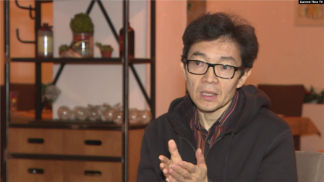

图：受访者伽利姆·阿杰列奥夫

8年前的2011年12月16日，警方向哈萨克斯坦西部扎瑙津的手无寸铁的公民开火。受害者包括罢工的石油工人，还有无辜的路人。曼格斯套地区当局表示，警方开始的是“自卫”射击——直到互联网上出现视频，显示人们正在逃离全副武装的、穿制服的人，这些人正在开枪杀人。

根据官方数据，16人死亡，约100人受伤。扎瑙津居民和人权捍卫者说，受害者的数量可能要多几倍。但该市立即宣布进入紧急状态，随后数百名不同年龄的人被警方拘留和殴打。包括石油工人罢工参与者在内的37人受到审判，被判处有期徒刑或缓刑。5名警官和那个大搞酷刑的拘留中心主任也因越权而受到审判。

扎瑙津的悲剧发生两年后，哈萨克斯坦政治分析家和人权捍卫者伽利姆·阿杰列奥夫拍摄了一部关于2011年12月16日事件及其后续事件的电影。城市居民和被判刑者的家属与阿杰列奥夫交谈，因为他甚至在大屠杀之前就去了扎瑙津，写过关于罢工的文章。

在接受“此时此刻”采访时，阿杰列奥夫解释了一场劳资纠纷如何演变成市中心广场上无望的罢工和示威，悲剧发生当天到底发生了什么，以及为什么人们最初是要争取公平的工资，最后却转而害怕记者和警察。

### 石油工人罢工的原因。12月16日之前的事件

问：请告诉我们有关石油工人罢工的情况。它的特征是什么？提出了什么要求？

答：罢工始于2011年春的里海岸边，在厄尔塞里海承包公司（ErsaiCaspian Contractor）。这是一家与意大利公司有联系的公司，为石油生产商提供和维修设备。全体员工（约1000人）举行了罢工。为了声援这次罢工，另一场罢工在阿克套州的卡拉赞巴斯油气田公司（Karazhanbasmunai）开始了。

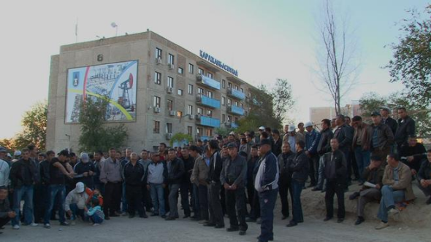

图：卡拉赞巴斯油气田工人在公司总部前示威（2011年）

阿克套的经济主要依赖于卡拉赞巴斯油气田公司。该公司在曼格斯套地区经营着大量油田。石油工人在公司总部前示威，要求加薪和公平的工作条件。卡拉赞巴斯油气田曾一度是加拿大所有；后来当局将50%的股份出售给一家中国公司，任命了一名中国董事，这对劳动关系产生了重大影响。

但即便在此之前，在2009至2010年间，也曾发生过罢工。一些工会领导人遭到殴打，卡拉赞巴斯油气田公司工会委员会一名领导人的家中甚至发生了纵火袭击。所以在2011年，他们支持厄尔塞公司的罢工。之后，奥森石油气公司（Ozenmunaigaz）的工人们也站在他们一边。奥森石油气是一家大公司，对这一地区（曼格斯套）的经济至关重要。这就导致了扎瑙津（市）也发生了罢工。

工人们聚集在OS-5附近——这是一个通过管道输送石油的设施——并进行抗议，直到他们在特种警察部队（OMON）的防暴警察的参与下，于（2011年）6月初被驱散。示威者被警察殴打和拘留。当石油工人的妻子想要保护他们的丈夫时，她们也遭到了殴打。我采访了这些妇女，她们当时正要到警察局去了解她们丈夫的遭遇。我这里有一个视频，显示她们的伤口和瘀伤。国家军队竭尽全力恐吓罢工者及其家属；他们是公司老板的有力武器。

此后，工人们在卡拉赞巴斯油气田公司和奥森石油气公司的设施内开始绝食罢工。他们拒绝进食，并要求采取和解程序，让雇主和罢工者的代表平等地坐在谈判桌旁。

问：罢工者们在开始时没有表现出充满攻击性的情绪吗？

答：没有，他们这边没有进行攻击。相反，是当局对他们大肆攻击。在卡拉赞巴斯油气田公司，全体员工在员工大会上对前任（工会）领导人投了不信任票，原因是一些财务违规行为。他们投票选举娜塔莉亚·索科洛娃（Natalia Sokolova）担任工会委员会主席。她在所有油田和公司总部的工人大会上发表了讲话，内容是关于（雇主）违反劳动法，以及工人工资如何被削减。她说，时任副总理卡里姆·马西莫夫（Karim Masimov）在2009年所作的承诺——工资将达到最低工资标准（minimalny standart oplaty truda or MSOT），即全国最低工资加上石油行业补贴和地区补贴的70%至80%——并没有兑现。她谈到了工资办公室建立的制度是怎样的，而工人得到的工资却低于应得的工资。

然后，管理层还以各种借口拒绝在那一年发放奖金。奥森石油气有很多问题。例如，他们强迫工人购买本应免费提供的防护服。有人以缝制这些衣服并卖给工人为生。工人们没有得到最基本的东西：防护手套、牛奶等等。

问：那么，整个事件都是关于工资的吗？

答：当然，起点是工资。但是，当雇主恶化了事态，拒绝考虑和解程序，采取镇压行动时，罢工就呈现出了政治性质。因为他们开始逮捕工人领袖。

娜塔莉亚·索科洛娃亲自前往检察官办公室，要求检察官和警察去找前工会委员会主席，并从他那里取回公章[[8]]，因为这是大会的决定（她被选为接替他的人）。但是，警方没有执行工人们的决定，而是逮捕了娜塔莉亚并拘留了她8天。然后，娜塔莉亚没有从临时拘留中心获释，反而以同样的罪名被判入狱6年。尽管任何律师都会告诉你，你不能为同一罪行服刑两次——在本案中，她服刑两次，一次为8天，一次为6年[[9]]。

问：鉴于石油工人退出了执政党“祖国之光”（产业工人不停地被管理人员鼓励集体加入该党），政治反对派的代表们造访了扎瑙津——我们是否可以说：罢工者和公司管理层之间的冲突超过某一临界点后就不再算是劳资冲突了？

答：在（2011年）4月，当这三家公司罢工的时候，雇主们向法院提起诉讼并立刻得到了此次罢工不合法的判决。雇主们带回了判决并告诉工人们：你们已经是法外之徒啦。于是工人们所有完全合法的诉求都被雇主们拒绝了。而正是这些雇主们选择了使用暴力，正是这些雇主们不接受和解程序或谈判，他们只管施压。罢工者们仅仅因为最微小的罪行就被拘留、逮捕和监禁。

举个例子，娜塔莉亚·阿奇加列娃（Natalia Azhigalieva）（罢工组织者之一）接受了一位造访扎瑙津的“自由电台”（Radio Azattyq）的记者的采访。采访于次日发布，然后娜塔莉亚就被无理由地逮捕并坐了15天牢。

人们前往了（位于扎瑙津市中心的）阿兰（Alan）广场。 OS-5的工人们曾在（2011年）7月初被特种警察部队防暴警察攻击并被迫前往中心广场。他们从早到晚呆在那里，甚至与他们的家人和孩子一起留在那里过夜。

一开始，大约有5000人参与其中，然后这个数字开始下降：他们在那里呆了8个月。广场上的人得到了支持，人们团结一致——这段时间里，整个城市就是这样生活的。由于一个没有工作的十二口之家中唯一的顶梁柱可能就在广场上，他们囊中空空，活得紧张兮兮。人们准备着采取激进行动。罢工就是这样被政治化的。

然后他们下定决心集体退出“祖国之光”党。他们前往“祖国之光”党的办事处，要求——或仅仅告知——工作人员，说他们要退党。问题在于，扎瑙津完全依靠奥森石油气。这个城市曾经是一个帐篷聚居地，后来它成长为一个拥有13至14万人口的城市，但基础设施还是老样子。资金从城市预算中被窃走，历任所有市长（Akim）都只在乎自己的个人利益。从奥森石油气转移（到市政部门）的所有社会发展资金都在一个从未有人听说过的非政府组织（NGOs）网络里消失了。大量的资金如此流转，最终恰恰落入了那些管理城市的公务员和官僚手中。

在这些人的收入方面，明面上的数目是15至17万坚戈。但在那些归阿斯塔纳（哈萨克斯坦首都）管辖的部门，他们实际能拿到40万坚戈，即前者的2倍以上。因此，所有这些钱就这么消失了。

问：你提到了施加在罢工者及其家庭之上的压力。都有什么样的压力？

答：好吧，举个例子，在2010年至2011年间，石油工人一直遭受打击。工会领袖之一扎克西里克·图巴耶夫（Zhaksylyk Turbaev）被杀害。他被谋杀在工作场所的活动房屋中。手法非常血腥：他被人用钢条和木板殴打，血流满地。警方却不管不顾——他们没找到凶手。

还有一个例子是然苏列·卡拉巴列娃（Zhansaule Karabalaeva），她是一个特别有名的石油工人的女儿。她的父亲不是工会委员会的正式领导人，但他在奥森石油气很出名。他的女儿被奸杀了。她被强行塞入一辆车。那些杀人犯说：这是辆出租车，送你去军事基地。然后他们把她带到了没有其他人看得见的大草原，并杀害了她。她的葬礼对罢工者产生了影响。

阿拜·阿贝诺夫（Abai Abenov）是一名工人，他无法承担长达8个月的罢工带来的压力，然后上吊自杀了。

也许还有很多其他事例，我告诉你的是我知道的那些。

所有这一切都加剧了人们对警察、罪犯以及所有本应解决问题的官方国家机构的行为的愤慨。

### 12月16日，广场上发生了什么？

问：（2011年）12月16日，扎瑙津的广场上发生了什么？骚乱是如何开始的？罢工者开始破坏设备并向建筑物纵火。发生了什么事？

答：说这是石油工人干的是不对的。那天是整个城市的节日——独立日[[10]]。市政当局邀请了所有人到阿兰广场，大约有5000人聚集在那里。校长带来了小学生，技校也带来了技校学生。广场上聚集了一大群人，从小学生到退休老人都有，他们都是来庆祝独立日的。

石油工人占据了艾伦广场的一部分。很显然，在准备庆祝的同时，一场挑衅也在酝酿之中。在事件发生的几天前，石油工人就此询问了本市市长。有一段视频显示，市长明确承诺不会发生任何事，不会有任何挑衅行为。

但在一个月前，武装到牙齿的特警队防暴警察被成群地从阿克套调遣到扎瑙津。他们在那儿呆了一个月，研究如何制止罢工。

问：据说广场上有煽动分子，他们是谁？

答：如果我们至少从安保部队的层面来看的话，有一个明确的计划被用于诋毁罢工者。为此他们邀请了有组织的犯罪集团。我不确定发生了什么，但我收到消息说这些犯罪集团是从附近区域来的，比方说阿特劳（Atyrau）。有人告诉我，在整件事情结束后，一堆奥森石油气的工作服（正是煽动分子在广场上穿的）被丢弃在阿特劳某个地方。

问：有传言说广场上有穿黑衣服的人。

答：的确有穿黑衣服的人。如果你看录像证据，这些人举起了白旗，而警察没有向他们开枪。显然，他们有某种既定的计划。更重要的是，周围都是狙击手。有一支由100名武装警察组成的部队，他们向广场上的所有人开枪。在20至30分钟的时间里，他们不停地向人们射击。

更重要的是，阿兰广场上还有孩子，因为他们还没有全部被送回家。（发生屠杀之后，）在对37名被指控扰乱秩序的石油工人的审判中，有一些证据描述了六、七年级学生是如何帮助一个名叫艾然（Aizhan）的女人的，她的大腿中了一颗子弹。她的腿几近悬空，而且几乎没留下骨头。六年级和七年级的学生们背着她逃离了。

几乎每个人都面临着这些突如其来的开火。这不是对空射击，也不是瞄准人的腿部射击。他们开枪就是为了杀人。

问：是谁下令开的火，这个问题有没有答案？你指出，许多人的身份已经被确认。卡布迪加利·乌特加利耶夫（Kabdygali Utegaliev）上校（曼格斯套地区内务部副部长）[[11]]能擅自作出这样的决定吗？

答：乌特加利耶夫和乌里克别克·米尔季科夫（Ulykbek Myltykov）上校（一位在法庭上为屠杀作证的曼格斯套高层警官）不可能擅自作出这个决定。用逻辑想想：武装起来的军警特种部队已经部署了一个月，他们驻扎在和其他部队分开的体育中心里。他们在做准备，制定某些计划。为什么没人想到使用橡胶子弹或者什么其他特殊材料？他们其实已经为一个选项（即使用实弹）做好了准备。

我们不敢打包票说他们为这个选项做好了百分百的准备并且没有考虑其他选项，但他们为什么没有考虑一下其他不会造成致命后果的选项呢？这太不可理喻了，为什么他们就这么直接诉诸开枪？他们似乎完全不可能在地方一级上做出这样的选择吧。

问：橡胶子弹不会杀死罢工者。他们本可以只用橡胶子弹的吧？

答：当然。而且如果他们想的话，也本应使用橡胶子弹。罢工者们只是站在广场上，他们没有跑到别的地方。

问：当人们说起“扎瑙津惨案”这个事件时，他们讲的通常是12月16日在扎瑙津被杀死的16人和12月17日在舍特佩（Shetpe）被杀死的1人。有什么关于警方伤亡的消息吗？

答：警方一开始说骚乱是由广场上的人引起的。当然了，如果你看一下视频，就会发现石油工人们，也就是扎瑙津的市民们，有一会儿确实突破了安全警戒线。这是因为警方试图收缩警戒线并把罢工者逼向广场的边缘，此举引发了他们的反应。

想象一下这个场景。有一些传统帐篷（yurt），人们呆在帐篷里面吃东西。有经历了八个月罢工之后饥饿的石油工人，他们没有工资、一无所有。记得吗？在视频里还有大声喊叫的女子：“这是哪门子节日？这真的是个庆典吗？”音乐开始以震耳欲聋的音量播放。这时，警察开始把人群向后推，以此收缩封锁。然后人们突破了包围，警察开始清场：有的跑，有的走。石油工人和当地居民被赶走了。

问：如果这些由普通目击者拍摄的视频片段没有出现（在youtube上），你认为世人会知道什么关于扎瑙津大屠杀的事情吗?

答：我认为我们非常幸运，这些片段准确地展示了客观事实。它们出现在总检察长发表声明的第二天。那份声明称，骚乱是由那些据称开始了大屠杀的破坏分子引起的，他们向警察开枪。事实上，从视频中可以清楚地看到，没有人威胁警察，是一支警察部队来到广场并开始射击。

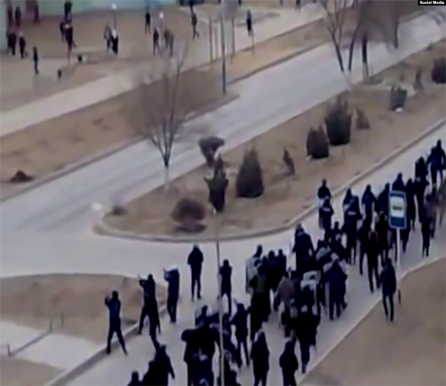

图：扎瑙津居民发到网上的视频截图，显示2011年12月16日警察（前排）向示威者开枪

问：第一批视频是什么时候出现的，同一天吗？

答：不。它们出现在，我觉得是，12月18日或19日。

问：12月16日以后，他们是如何对扎瑙津的抗议者进行审讯、定罪的？

答：12月16日，目击者描述称扎瑙津的医院血流满地。救护车并没有直接送人就医。警察蓄意开枪杀人，整个小城都被吓坏了。随后，石油工人和其他居民聚集起来，开始搬运重伤员。他们把重伤员集中到一起，半个小时后救护车陆续到来。

在停尸房，只有16个停尸位。这大概就是为什么官方宣称扎瑙津事件死了16人——因为停尸位就这么多。然而，根据许多目击者的证词，我们可以明确地说，当时尸体被堆积起来。这说明死亡人数不止16人。另外，救护车陆续带人到了离扎瑙津30至40公里远的热特拜（Zhetybai）。许多伤情最重的伤员被带到了阿克套的区级医院，其中许多人在那里死去。

比如说，有个16岁的儿童拉哈·库什罗夫（Rakhat Kusherov）当时正坐在一辆车里。他当时甚至都不在阿兰广场内，只是乘车路过。一颗子弹击中了他的脖子。医生们决定送他去阿克套。他在乘救护车去阿克套的路上去世了。

拉哈的母亲当时身无分文，只拥有她儿子的尸体。她想搭车回到扎瑙津。她抽泣着说，她把儿子尸体带回了扎瑙津，想把他好好埋葬，但是却做不到——因为她除非认可儿子死于“自然原因”、不是被杀害、死因不是枪伤，才能拿到死亡证明。因此，只有官方公布死亡的那16个人的死亡证明上写着“死于枪伤”。其他死者的死亡证明上，死因都是别的东西。

问：能举个例子吗？你是否确切地知道，死亡证明上到底写了什么？

答：可能是“心脏病”、“大出血”。死因五花八门。比如，有个男子穿着拖鞋出门，去商店买烟或者火柴。他出了门，“摔倒了”。他的亲戚去看他，找遍了整个城市，最终发现他因为头部的伤住进了重症监护室。

我们再看巴扎白·肯热巴耶夫（Bazarbai Kenzhebaev）。他当时正在去妇产科医院探望他的小女儿，看看她的孩子出生了没有。然后他就被当街拘留，带到了临时拘留中心，被殴打了好几天。他的另一个女儿，阿森姆·肯热巴耶娃（Asem Kenzhebaeva）去找他，但她也被拘留了，也被带到了临时拘留中心，也被殴打。幸运的是，她在那儿找到了一个同样来自克孜尔萨亚（Kyzylsaya）的老乡。这个老乡放了她，并告诉同事们：不要杀害她，不要打她。她回了家，后来拘留中心也放了她父亲，送他回家。但很快，父亲死于殴打所致的伤。

随后，第二年，巴扎白的妻子也因为无法承受这一切而去世了。然后，把巴扎白救出拘留所的阿森姆也死去了。然而，她向欧洲议会成功给出了自己的证词，描述她父亲如何遭受折磨。阿森姆和《新报》（Novaya Gazeta）报社的记者叶琳娜·科斯蒂琴科（Yelena Kostiuchenko）一道，让世人了解到这种酷刑的规模到底有多大。

问：在扎瑙津屠杀后，官方宣布进入紧急状态。这实际上意味着什么呢？

答：实际上，这意味着你每天只有在固定的时间段才能出门。然而，如果无处不在的特警队看见了你，他们就会搜你身，看你手机。如果手机里有任何阿兰广场的照片、视频，那么自然，他们就会收缴你的手机，把你关进去。

在临时拘留中心边上有几个车库。在那儿，大概有400人光脚站在没膝的水里。他们被折磨，被殴打。安全部队正在决定哪些人应当为动乱负责。

在紧急状态中，（警）车在街上游荡。铁证如山：他们就是在这些车里向人们开火。一般来说，这是戒严开始后的情况。

比方说，有个带4个孩子的母亲，在12月16日使用自动存取款机的时候被杀害。一颗身后飞来的子弹打中了她的脖子，她死去了。这是杀人行径。这告诉我们什么？谁都可能被流弹打中。

问：在使用了武器后，警官们受到了何种程度的处罚？他们多快就被释放？

答：五名警官受到了审讯——从地区和城市的指挥层次来看，他们是军警移动到广场时命令开火的人。已经确认了下达命令者的身份；其中两人受到了处罚。另外三人也被发现使用了武器杀人，也被判刑。

但是问题在于，当武器被配发给警官时——就和他们在法庭上陈述的一样，无论听上去多么糟糕——并没有像本来应该做的一样，登记这武器发给了谁。所以很有可能，他们只是从年轻警官里找了这些替罪羊，并告诉他们：你用枪杀了什么什么人，你得去背这锅。

问：所以你认为他们是五个替罪羊？

答：正是。发生在真尼斯别克·捷米罗夫（Zhenisbek Temirov）身上的正是这样的事情——这个年轻的中尉不过是在12月16日前一两天才被任命为临时拘留中心的长官。他因为允许人们在那里受到折磨而被审判，并最终被认定有罪，被判以5年有期徒刑。然而，那些将军们、上校们，整个编制的安全部队，却没有一个受到了制裁。他们只需寻找替罪羊就行。他们对替罪羊说：别担心，不过是蹲个几年罢了。这恰恰就是在发生在当下的事情。

问：那个证人亚历山德·博任科（Alexander Bozhenko）呢？他也是一个受害者吗？你还没提到他。

答：萨沙（Sasha）（也就是亚历山德）——是的。萨沙就是他们（以动乱的罪名）炮制2012年审判的一个例子。他们找到了一些匿名证人来针对（被告的）石油工人和其它参与者做伪证，其中一些是警官。一名匿名证人针对其中一名被告作了指控证词。被告通过声音，认出了该证人是萨沙·博任科。

随后，萨沙在法庭上表示，他确实遭到了警察的折磨，他们痛打了他并打断了他的胳膊，以逼迫他对被告做伪证。萨沙告诉法庭：“那么请处死我吧，但是我说的都是真相。在真主面前我是纯洁的，我也会纯洁地离开这个世界。我会在安拉的面前纯洁地死去。”事情就这样发生了。大约6个月后，他死于谋杀。这件事情被伪装成一次偶然事件。当时商店里有2个人。他们在买着什么，但是还缺50坚戈。萨沙走了进来，给了他们50坚戈。等到他出来时，他们才动手，在击倒他后把他塞进了一辆出租车，并把他带到一栋教学楼旁，用铁棍打他。什么事情都能被安排出来。在这种情况下不可能找到什么证据。

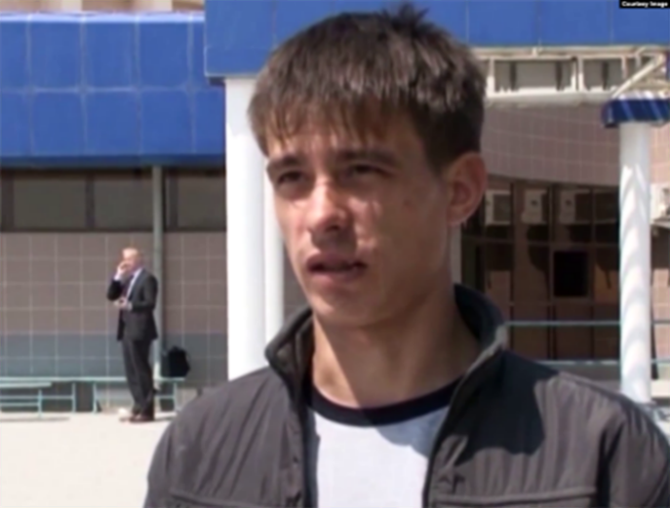

图：亚历山德·博任科，揭示了警察栽桩的制度后被杀害

问：请告诉我，有多少石油工人和他们的支持者被审讯，在法庭上又发生了什么？

答：审判是根据关于动乱问题的（哈萨克斯坦刑法）241条进行的：共有37名被告。在听证会上，19人直接表示他们受到了刑讯逼供。他们提供了大量细节，详细描述了这些拷打。律师们要求法庭对这些拷打进行调查。

法官却只是将刑讯逼供问题推回给了扎瑙津的警方（他们应负主要责任）。警方回答称，没有关于刑讯逼供的明确事实，一切都很好。他们坚称一切都是编造出来的。法官欣然接受了这种说法，于是审讯照样进行。13人被判刑；其中被判的最严重的是罗莎·图勒特娃（Roza Tuletaeva）——刑期7年。其他人则被判了6年、5年、4年等等。

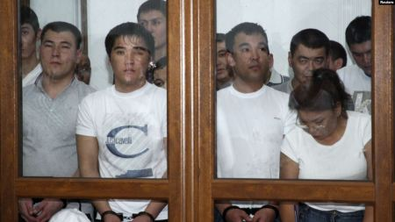

图：因为“动乱”而被审判的扎瑙津居民被告

问：在扎瑙津2011年至2012年的事件后，哈萨克斯坦工会运动怎么样了？

答：不幸的是，当局从这些事件中得出的所有结论均是错误的。从2011年起，他们（针对工会）强化了哈萨克斯坦的立法框架。他们扔掉了所有能让我们国家更加开放和自由的东西——参与国际公约、人权方面的协定，还有宗教信仰自由和劳动法规。几乎所有独立于国家的组织，从报纸到工会，都遭到了清算。

（**Peter、远方来信、稻百途** 译 **VIU** 校）

# 社会主义革命的推动力量是什么？

## 《希腊共产党纲领的相关理论问题》连载

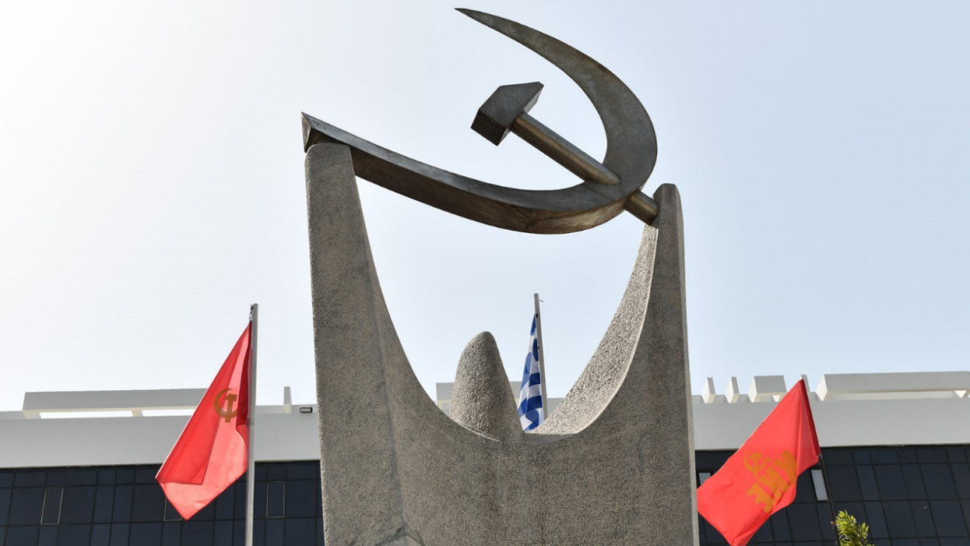

编者按：现行《希腊共产党纲领》通过于2013年4月希腊共产党十九大，本系列文章是对该纲领的解释。本刊正在连载本系列文章，本次刊出的是第二章第三节。

来源：希腊共产党网站

链接：<https://inter.kke.gr/en/articles/Theoretical-Issues-regarding-the-Programme-of-the-Communist-Party-of-Greece-KKE/>

第二章 社会主义革命。什么是社会革命？

2.3 社会主义革命的推动力量是什么？

当谈到社会主义革命的“推动力量”时，我们会提到那些在推翻资本主义生产关系的过程中有客观利益的社会力量。

正如之前分析的，社会革命进程的基本推动力量即社会领导力量是工人阶级，因为废除资本主义生产关系，使生产的社会性和生产资料的社会所有制得到协调，对工人阶级而言有着最普遍的利益。

然而，资本主义所有制的废止也关乎那部分拥有生产资料的小业主的利益，这种小生产会被规模更大的资本主义所有制——垄断组织所摧毁。考虑到他们在未来失去现今掌握的生产资料，成为雇佣劳动者的前景，这部分中间阶层和无产者的利益是相近的。

列宁指出：“如果‘纯粹的’无产阶级没有被介于无产者和半无产者（一半依靠出卖劳动力来获得生活资料的人）之间、半无产者和小农（以及小手艺人、小手工业者和所有的小业主）之间、小农和中农之间等等为数众多的形形色色的中间类型所包围，如果无产阶级本身没有分成比较成熟的和比较不成熟的阶层，没有乡土、职业、有时甚至宗教等等的区分，那么资本主义便不成其为资本主义了。”[[12]]

正因为这部分力量与对工人运动的同盟策略的详尽阐述相关，所以精准地确定这部分力量是极为重要的。

这意味着，制定斗争框架的目的在于，使大众中间阶层的先进部分脱离资本主义的政治影响并与革命工人运动联合起来。

虽说在每个资本主义国家，这股力量的构成和比例不尽相同，但是我们可以将其定义为一股既无法持续地剥削异化劳动，也无法通过经济活动完成资本积累的既存力量。

在希腊共产党纲领中有以下论述：“社会主义革命的推动力量将是这样的：作为领导力量的工人阶级，以及半无产者、城市个体经营者和贫苦农民组成的被压迫大众阶层。这些群体受到垄断组织的消极影响，因此，资本主义所有制的废除、资本主义政权的倒台、新的生产关系的建立，对他们有着客观利益。”[[13]]

在希腊，存在着由贫农，零售行业和制造业的个体经营者，餐饮和旅游行业、建筑行业和保洁行业的劳动者构成的力量。他们定期与家人相聚，可能还拥有土地或者其他零散的生产资料。而资本主义制度，或早或晚，会使他们失去土地，摧毁他们作为独立生产者和劳动者的地位，致使他们失业；或者按最好的情况来估计，也是不充分的就业。即使这种不充分的就业能让其免于失业一段时间，但他们的生活条件将比之前变得更糟糕（债务、缺乏安全保障、每日繁多的工时等等）。

甚至在生活条件更好一点的领域，诸如建筑行业、维修行业、法律和会计行业的专业领域，长久且深重的危机也激发了一个骤然的变化。大型资本主义企业将专业人士雇作工资劳动者的情况，已经扩展到法律、会计、技术工作乃至一切与健康预测和康复医疗、母婴育儿、工作场所的保健和保险、公共卫生、文化和体育相关的领域，甚至还在进一步扩展。

尽管个体经营者和专业人士的重要群体相较于雇佣工人有着更高的工资和自由，但他们用服务[[14]]换取收入的状况不断恶化，这一趋势已经非常典型。自雇专业人士的群体（例如工程师、律师、会计师等）只在形式上表现为自我雇佣，实际却是在资本主义企业制定的统一支付下工作，而资本主义企业只是给自己开了付款单据。

在反对和推翻垄断组织、资本主义所有制的道路上，站在工人阶级夺取政权的一方，他们是可以找到客观的中期利益的。

对于一些重要的自雇群体，同雇佣工人共同斗争是服务于自身未来利益的唯一选择。他们的利益在于，工人国家能为他们提供开展社会繁荣所需专业工作的一切条件。

不可避免的是：要么他们按照资本主义的生产方式组织起来，那么他们大多数人面临的结局就是自身地位被粗暴地摧毁；要么以社会的（大众的）所有制、有利于社会繁荣的中央计划为基础发展起来。工人阶级的利益在于，赢得这些阶层的支持，让他们站在劳动人民政权的一边，或者至少要保证他们不站在与资产阶级的反动一方。

自我雇佣方式的灭亡，不应当被理解为一个绝对的趋势，因为这种模式与固有的特定中间阶层的再生产是共存的，尽管事实上它所处的环境正在恶化。

将这部分力量吸引到工人阶级这一边或者让其保持中立，是能够在人民动员中发挥领导作用的强大工人运动存在的前提。

对这一方面的任何低估都会导致这样的危险：这些力量没有被争取到工人阶级一边，他们中的小资产阶级观念会在工人阶级中间盛行，从而让工人阶级成为资产阶级政治路线的尾巴。

工人阶级不能因为所谓“万里长城”而与这些中间阶层分隔开，更何况这一阶层内部同样存在差异，存在着阻碍着这一阶层内部统一的主客观因素

共产党的同盟政策，即站在工人阶级立场上的同盟政策，旨在把社会力量吸引到工人阶级一边，目的是让这样的联合具有特定的立场，建立在反资本主义的基础上，并站在同资本对抗的方向上。

（**成庸** 译 **食语虫** 校）

1. [] 泽穆尔属于法国右翼“重新征服”（Reconquête）党。勒庞属于法国右翼“国民阵线”。鲍德属于荷兰右翼“民主论坛”。萨尔维尼属于意大利右翼“北方联盟”。呼声党是西班牙右翼政党。德国选择党是德国右翼政党。——译注
2. [] “红狐”和COMAC均为比利时工人党领导下的青年、学生组织。其中，“红狐”面向的是14岁至18岁的青少年。COMAC组织名称中的五个字母分别代表：变革（Change）、乐观主义（Optimism）、马克思主义（Marxism）、行动主义（Activism）、创造力（Creativity）。——译注
3. [] “四国集团”包括印度、日本、美国和澳大利亚。——译注
4. [] 马克思的原话与本文有所不同。本文引用的两处“资本主义”，在马克思《1844年经济学哲学手稿》中均为“私有财产”，即“要消灭私有财产的思想，有共产主义思想就完全够了。而要消灭现实的私有财产，则必须有现实的共产主义行动。”——译注
5. [] 拉斯金公馆是英国共产党总部所在地。英国青年共产主义联盟是英国共产党的青年组织。——译注
6. [] 2021年是英国青年共产主义联盟成立100周年。
7. [] <https://www.currenttime.tv/a/zhanaozen-interview/30325189.html> ——原注
8. [] 在哈萨克斯坦，没有公章，组织很难或不可能合法履行其职能。——原注
9. [] 娜塔莉亚·索科洛娃因“煽动社会不和”于2011年8月入狱。她在承认有罪后于2012年3月获释。——原注
10. [] 1991年12月16日，哈萨克斯坦宣布独立。——译注
11. [] 他于2012年4月因下令开火被定罪。他被监禁，然后于2014年9月获释。——原注
12. [] 列宁，《共产主义运动中的“左派”幼稚病》（1920年）<https://www.marxists.org/chinese/lenin/192004/08.htm> ——译注
13. [] 《希腊共产党纲领》。

    <http://inter.kke.gr/en/articles/Programme-of-the-KKE/>

    ——原注
14. [] 文中所指的“服务”是马克思所定义的服务，一位个体经营者，例如一位医生，通过提供他的劳动（医疗服务）来获取患者的酬劳。相反，一个资本公司健康部门的雇佣医生，其提供的实际上是一样的劳动，但支付给他的却是资本公司所有者的资本（资本家以资本购买劳动）。——原注